Profili i kërkesave për profesionet

“PROFILET E KËRKESAVE TË PROFESIONEVE”
PËRDORIMI DHE APLIKIMI I TYRE

Mundësuar nga projekti “Aftësi për Punë” – S4J Konsulent: Dorian Kamberi
Datë: 10.02.2020

Hyrje
Zhvillimi i shpejtë i tregut të punës dhe transformimi i profesioneve, nxisin nevojën për individë të cilët zotërojnë të menduarit fleksibël, zgjidhin problemet me efikasitet dhe zgjerojnë njohuritë me anë të të nxënit të vazhdueshëm gjatë të gjithë jetës. Rrjedhimisht, është e domosdoshme të lehtësohet dhe të mbështetet zhvillimi i aftësive te të rinjtë lidhur me vendimmarrjen, bazuar në informacione të ofruara nga burime të përshtatshme. Ky proces ndihmon të rinjtë të përftojnë një kuptueshmëri më të gjërë për zgjedhjet e tyre të ardhshme në karrierë.

Në disa raste dhe në mënyrë të pavetëdijshme, prindërit, institucionet arsimore dhe shoqëria kanë tendencën të përdorin metoda imponuese të femijët dhe të rinjtë, përsa i përket përzgjedhjes apo vendimmarrjes mbi të ardhmen e tyre në karrierë. Këto metoda bazohen vetëm pjesërisht në burime mirë informuese dhe këto informacione nuk ndahen me femijët. Më e rëndësishmja, ato bëhen pengesë në përftimin e njohurive dhe shkathtësive tek të rinjtë, të nevojshme për rritjen e vetë ndërgjegjësimit, kuptueshmërisë mbi përgjegjësinë personale, planifikimit dhe vendimarrjes. Për këtë arsye, roli i prindërve, institucioneve arsimore dhe shoqërisë është të lehtësojnë dhe të ndihmojnë të rinjtë që të kuptojnë veten e tyre dhe aftësitë që zotërojnë, ndërkohë që mundësojnë burime më të plota informacioni rreth aftësive të reja të përftueshme gjatë jetës. Kjo përqasje, i ndihmon të rinjtë të eksperimentojnë me aftësitë e tyre dhe rrjedhimisht të marrin vendime të mirë bazuara.

Orientimi i të rinjve në arsimin bazë duhet të përqëndrohet në ndërgjegjësimin e nxënësve për zgjedhjet
e ardhshme arsimore, profesionale dhe zgjedhjet e tjera të disponueshme, në mënyrë që nxënësit të parashikojnë dhe të planifikojnë të ardhmen e tyre. Gjithashtu, fokus të veçantë zë ndërgjegjësimi i nxënësve rreth shprehive të punës, aftësive dhe interesave, dhe karakteristikave të specifike lidhur me to. Orientimi në karrierë gjatë arsimit bazë ka për qëllim të shmangë mbylljen e parakohshme të mundësive për të ardhmen e të rinjve por jo të ndikojë në marrjen e vendimeve të parakohshme. Për të arritur këtë qëllim nevojitet që shkollat e arsimit bazë të krijojnë aktivitete të cilat mbështesin të kuptuarit e mundësive në karrierë, zhvillimin e aftesive lidhur me vendimmarrjen dhe ndërgjegjësimin e të rinjve rreth efektit që sjell përzgjedhja dhe planifikimi i të ardhmes së tyre.

Përveç të tjerash, orientimi në karrierë gjatë arsimit bazë është një proces dinamik dhe kreativ, gjatë së cilit nxënësit fitojnë aftësitë bazë për tu përballur me jetën e përditshme. Ky proces dinamik ka objektiva të ndryshme, si përshembull: eksplorimin e karrierës, pajisjen me njohuri rreth profesioneve dhe botës së punës, zhvillimin e aftësive të vendimmarrjes, kuptueshmërinë rreth koncepteve të ndryshme të punësimit etj.

Siç përmendet edhe më sipër, orientimi në karrierë gjatë arsimit bazë ndihmon të rinjtë të planifikojnë rrugëtimin e tyre në arsimim. Pasi janë njohur me mundësitë e larmishme në karrierë dhe profesionet përkatëse, nxenësit bëjnë zgjedhje më të mira rreth arsimit të dëshiruar. Ata janë më të motivuar dhe të vetë nxitur për t’iu bashkuar arsimit të mesëm (shkollave profesionale ose shkollave të përgjithshme), në varësi të karrierës së përzgjedhur. Në këtë moment lind nevoja e bashkëpunimit dhe e ndërthurjes së proceseve të orientimit në karrierë midis arsimit bazë dhe arsimit të mesëm.

Për të ndihmuar nxënësit të kuptojnë më shumë rreth kërkesave të tregut dhe profesioneve të ndryshme, për të analizuar aftësitë dhe interesat vetjake, si dhe për të ndihmuar bashkëpunimin midis shkollave të
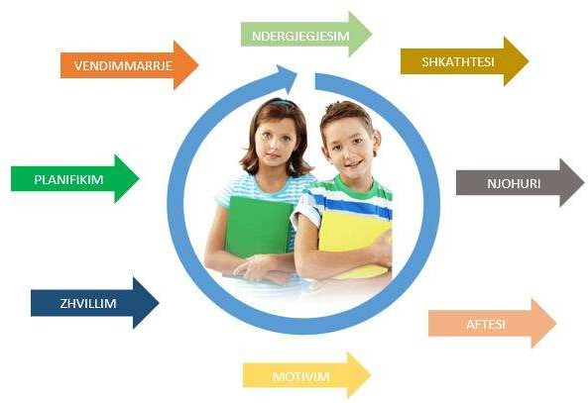
arsimit bazë dhe shkollave profesionale, projekti Aftësi për Punë (S4J), në bashkëpunim me agjencinë Zviceriane BfB (büro für bildungsfragen), ka mundësuar ndërtimin e Instrumentit të Profileve të Kërkesave.

Në seksionet e mëposhtme, lexuesi do të njihet më në detaj me përmbajtjen e instrumentit, përdorimin e tij dhe sugjerime të ndryshme rreth aktiviteteve të orientimit në karrierë.

Qëllimi i këtij udhëzuesi
- Të informojë përdoruesin rreth hapave të ndjekura për ndërtimin e instrumentit dhe të përshkruajë veçoritë e profileve të kërkesave. Përdoruesi do të njihet me metodologjinë e përdorur për ndërtimin e instrumentit dhe vlefshmërinë e tij. Pasi fiton një kuptueshmëri më të mirë të karakteristikave të instrumentit, përdoruesi ka mundësi të aplikojë instrumentin me palët e interesuara dhe bashkëpunëtorët, për të ofruar një proces më të kompletuar të orientimit në karrierë.
- Të udhëzojë rreth mënyrës së përdorimit të instrumentit dhe rezultateve të pritshme. Përdoruesi do të informohet me mënyrën e aplikimit të profileve të kërkesave dhe do të njihet me informacionet që do të përftojë nga përdorimi i instrumentit. Gjithashtu, përdoruesi do të njihet me të mirat që sjell përdorimi i këtij instrumenti për institucionet e arsimit.
- Të ofrojë sugjerime lidhur me aktivitetet që mund të zhvillohen për orientimin në karrierë në institucionet arsimore, me ndihmën e këtij instrumenti. Përdoruesi do të njihet me disa aktivitete që janë organizuar gjatë pilotimit të instrumentit dhe aktivitete të tjera që janë sugjeruar nga aktorë të ndryshëm.
- Të ofrojë sugjerime për këshilluesin e karrierës në njësinë e zhvillimit të shkollës profesionale dhe sugjerime të tjera lidhur me aplikimin dhe zhvillimin e vazhdueshëm të instrumentit. Këshilluesi i karrierës do të informohet lidhur me mënyrën e bashkëpunimit dhe koordinimit me palë të tjera të interesuara duke përdorur instrumentin, mënyrën e aplikimit, aktivitetet për orientimin në karrierë dhe periudhat apo afatet kohore të aplikimit.

Çfarë është instrumenti i profileve të kërkesave dhe si është vepruar për ndërtimin e tij?
Rrugëtimi profesional që zgjedh një i ri duhet t'i përshtatet atij/asaj më së miri. Profesionet ndryshojnë në kërkesat që paraqesin, ashtu sikurse ndryshojnë aftësitë nga një i ri te një tjetër. Nëse të rinjtë informohen në mënyrën e duhur rreth kërkesave të një profesioni, ata mund të përgatiten më mirë për të arritur rezultatet e dëshiruara. Profilet e kërkesave tregojnë se cilat aftësi dhe kompetenca minimale duhet të ketë një nxënës për të realizuar një trajnim të caktuar profesional dhe rrjedhimisht për të punuar në profesionin e dëshiruar.

Për të ndërtuar profilet e kërkesave, projekti Aftësi për Punë u bazua në modelin e profileve të kërkesave të zhvilluara si pjesë e projektit "Profilet e kërkesave arsimore për formimin profesional fillestar", i nisur në vitin 2011 nga Unioni Zviceran i Arteve dhe Artizanatit (Usam) dhe Konferenca Zvicerane e Drejtorëve Kantonal të arsimit publik (CDIP). Me ndihmën e agjencisë Zviceriane BfB, projekti Aftësi për Punë nisi përshtatjen e instrumentit sipas karakteristikave të profesioneve dhe formimit profesional në Shqipëri. Fillimisht, konsulentët Zvicerianë u njohën me përshkrimin e profesioneve, të bazuar në drejtimet e ofruara në institucionet e AFP, partnere të projektit S4J.

Në vijim, u hartua formati dhe elementët e aftësive dhe kompetencave të perfshirë në profilet e kërkesave. Formati përbëhet nga 27 elementë, të cilët vlerësohen për të gjitha profesionet e dëshiruara dhe nga një përshkrim i një situate tipike pune. Aftësitë dhe kompetencat u hartuan në një seri ëorkshopesh ku morën pjesë përfaqesues biznesi/profesionistë, konsulentë të ndryshëm, përfaqësues të institucioneve arsimore etj.

Pasi u dakortësua mbi versionin final të formatit, u vendos që nisma të pilotohej për 11 profesione dhe 6 drejtime të përgjithshme, të cilat korrespondonin me drejtimet e ofruara në institucionet AFP, partnere të projektit S4J.

Për plotësimin dhe vlerësimin e elementëve të aftësive dhe kompetencave për secilin nga 11 profesionet, u organizuan sërish një seri ëorkshopesh, me pjesëmarrës profesionistë të fushës (minimum 2 profesionistë të një fushe), mësues dhe instruktorë, këshillues të karrierës, psikologë dhe konsulentë AFP.

Gjatë plotësimit të profileve, u bë edhe krahasimi midis profesioneve, për të verifikuar saktësinë në vlerësimin e elementëve përbërëse.

Pasi u bë konfirmimi i rezultateve, formatet e plotësuara u redaktuan dhe u përshtaten vizualisht, për të
qenë më të lehta për t’u kuptuar nga të rinjtë.

Në vazhdim, projekti Aftësi për Punë (S4J) do të përgatisë profile të kërkesave për 15 profesione të tjera, për të cilat do të ndiqet e njëjta metodologji.

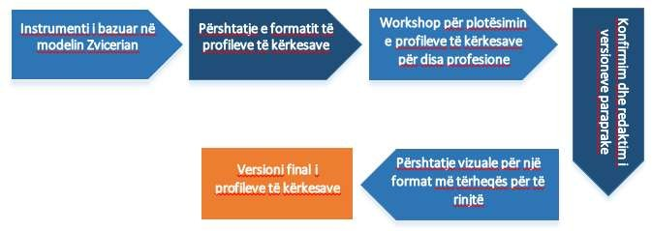

Në mënyrë të përmbledhur, profilet e kërkesave:
- tregojnë kërkesat minimale të një profesioni të caktuar
- tregojnë se si përdoren aftësitë akademike në aftësimin profesional;
- janë një udhëzues në procesin e zgjedhjes profesionale;
- i siguron nxënësit mbështetje të hershme;
- synojnë gjithashtu t'i motivojnë nxënësit që të përgatiten në mënyrë optimale

Struktura e profileve të kërkesave. Si lexohet një profil?

Në profilin e kërkesave ilustrohen tre kategori me elementë aftësish dhe kompetencash. Në kategorinë e parë ilustrohen kërkesat lidhur me aftësitë e përftuara nga lëndët mësimore (si përshembull: matematikë, gjeometri etj); në kategorinë e dytë ilustrohen kërkesat fizike dhe në kategorinë e tretë ilustrohen kompetencat personale dhe sociale. Secili element është vlerësuar sipas rëndësisë që zë në një profesion specifik. Vlerësimi është bërë në rangun 1-5, ku 1 përfaqëson rëndësi të ulët dhe 5 rëndësi të lartë. Për çdo element mund të ofrohet edhe një koment, i cili jep shembuj konkret mbi aplikimin e kompetencës.
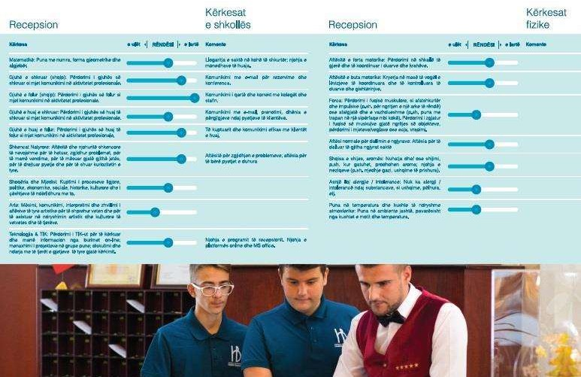

Shembull: Për profesionin e “Recepsionistit”, elementi “Teknologjia & TIK” është vlerësuar me rëndësi 3 dhe është komentuar që kjo kompetencë ka të bëjë me përdorimin e sistemit të rezervimit të hotelit dhe programet e paketës Office.

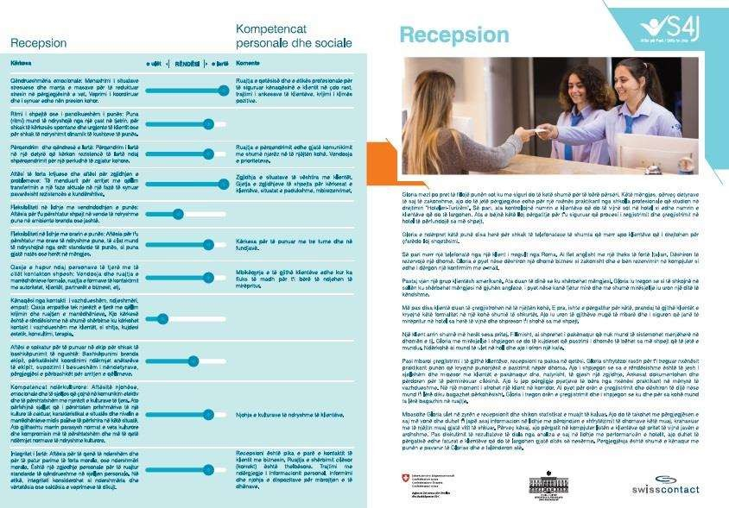
Në profilin e kërkesave paraqitet edhe një situatë tipike pune, e cila tregon se si përdoren aftësitë e përftuara gjatë zhvillimit profesional në ambjentet dhe proceset e punës. Në këtë situatë pune përshkruhen veprimet dhe ndërlidhjet e një të riu me eprorin, klientët, koleget etj dhe mënyrën e realizimit të punës apo zgjidhjen e një situate problematike gjatë punës.

Në shembullin e mësipërm të profesionit të Recepsionistit, mund të vihen re karakteristika të ndryshme. Në kategorinë e parë të elementëve, ku listohen aftësitë e përftuara nga lëndët mësimore, rëndësi të veçantë ka gjuha e folur dhe ajo e shkruar, në gjuhën shqip dhe në gjuhë të huaj, pasi komunikimi i qartë me klientët është i domosdoshëm. Rrjedhimisht, sugjerohet që nxënësi të përmirësojë aftësitë lidhur me gjuhën e folur dhe të shkruar, nëse dëshiron të zgjedhë këtë profesion. Përsa i përket kërkesave fizike, ato janë të vlerësuara mesatarisht të rëndësishme, por kjo nuk nënkupton që nxënësi duhet të ndalojë zhvillimin e aftësive në këtë kategori. Përsa i përket kompetencave personale dhe sociale, rëndësi të lartë kanë aftësitë lidhur me qendrueshmërinë emocionale dhe aftësive për zgjidhjen e problematikave.

Siç mund të vihet re në shembullin e profilit të kërkesave, elementët e aftësive dhe kompetencave të kërkuara janë të transferueshëm në profesione të tjera. Në fjalë të tjera, aftësitë dhe kompetencat e vlerësuara janë të njëjta për çdo profesion; në këtë mënyrë nxënësi mund të eksperimentojë dhe në rast të ndryshimit të vendimit lidhur me karrierën e preferuar, të kuptojë më mirë se cilat aftësi të tjera duhet të zhvillojë për t’u përshtatur me profesionin e zgjedhur. Në disa raste, aftësitë dhe kompetencat e kërkuara nga profesione të ndryshme mund të jenë shumë të përngjashme, ashtu sikurse në disa raste ndryshimet janë shumë më të theksuara.

Në këtë mënyrë, një i ri mund të kuptojë me lehtësi se cili profesion kërkon aftësitë apo kompetencat më të larta dhe mund të bëjë krahasime midis profesioneve për të kuptuar dallimet midis tyre.

Si përdoret instrumenti nga këshilluesit e karrierës?
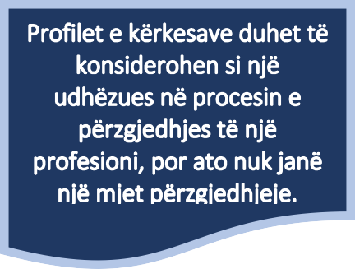
Profilet e kërkesave kanë për qëllim t'u ofrojnë të rinjve që duan të zgjedhin një profesion një pamje realiste të kërkesave të punës. Profilet gjithashtu duhet t'i inkurajojnë ata të përballen me veten dhe me profesionin e synuar. Profilet tregojnë kërkesat kryesore të një profesioni për sa i përket aftësive akademike, aftësive fizike dhe aftësive personale dhe sociale dhe
mundësojnë reflektim të nxënësit mbi dy pyetjet e mëposhtme:
- A mund t'i plotësoj këto kërkesa?
- A dua t'i plotësoj ato?
Sa më mirë të njihen kërkesat paraprakisht, aq më lehtë është për t’u kuptuar nga të rinjtë. Për të udhëhequr reflektimin e tyre, ata kanë nevojë për ndihmë nga:
- prindërit e tyre
- mësuesit e tyre
- këshilluesit e karrierës
Profilet e kërkesave duhet të konsiderohen si një udhëzues në procesin e përzgjedhjes të një profesioni, por ato nuk janë një mjet përzgjedhjeje. Qëllimi i tyre është që të shkaktojnë një konfrontim të hershëm të të rinjve me kërkesat e profesioneve dhe me aftësitë e tyre. Profilet e kërkesës synojnë:
- të ndihmojnë të rinjtë të vlerësojnë nëse zgjedhja e profesionit të parashikuar është realiste;
- t’i tregojnë atyre se si mund të përdoren ato ç’kanë mësuar në shkollë gjatë formimit profesional, në mënyrë që të sigurojnë motivimin e tyre;
- të sigurojnë mbështetje të hershme për nxënësit në mënyrë që t'i përgatisin ata maksimalisht për kalimin në aftësimin profesional.

Mënyrat e aplikimit në bashkëpunim me palët e interesuara
Më poshtë përmenden disa nga mënyrat e përdorimit të instrumentit, duke bërë një ndërlidhje të këshilluesit të karrierës në AFP me palë të tjera të interesuara:

Aplikimi i instrumentit me nxënësit e sapo regjistruar në AFP
Këshilluesi në karrierë mund të përdorë instrumentin për të rritur ndërgjegjësimin dhe vendimmarrjen e nxënësve të sapo regjistruar në AFP. Mund të qëllojë që këta nxënës nuk kanë marrë orientimin e duhur gjatë arsimit bazë dhe për ta është hera e parë që përballen me kërkesat e profesionit apo të tregut të punës. Në këto raste, këshilluesi në karrierë duhet të vërë në dispozicion të nxënësit të gjithë profilet e profesioneve të lidhura me drejtimet e ofruara në institucionin AFP, për të cilin ai/ajo punon. Ky proces hulumtimi duhet të zhvillohet individualisht, me ndihmën dhe inkurajimin e këshilluesit të karrierës, i cili/e cila instrukton të riun në eksplorimin dhe kuptimin e profileve të kërkesave, për të zbuluar interesat e tyre dhe për të mundësuar një vetëvlerësim të aftësive. Në një seancë të dytë këshillimi, bashkarisht vlerësohen aftësitë e nxënësit dhe mund të bëhen krahasime midis profesioneve. Në përfundim, këshilluesi i karrierës sugjeron mënyrat për të zhvilluar më tej aftësitë specifike të nevojshme për profesionin e zgjedhur.

Sugjerime të tjera:
Këshilluesi i karrierës mund të vërë në dispozicion të nxënësit materiale të printuara apo elektronike, të cilat informojnë nxënësin më në detaj mbi profesionin e dëshiruar
- Këshilluesi në karrierë mund t’i sugjerojë nxënësit të kontaktojë mësuesin përkatës, me të cilin mund të ndërtojë nje plan mësimor më të përshtatshëm, për të zhvilluar aftësitë e kërkuara nga një profesion.
- Këshilluesi i karrierës mund të përfshijë nxënësin në aktivitete të ndryshme të shkollës, veçanërisht në aktivitete të lidhura me tregun e punës, në mënyrë që nxënësi të njohë më nga afër profesionin e dëshiruar.
- Këshilluesi i karrierës në AFP mund të bashkëpunojë me psikologun e AFP dhe mësuesit/instruktorët, për përçimin e informacionit dhe vlerësimin e aftësive të nxënësve.

Aplikimi i instrumentit me prindërit
Prindërit kanë një rol të rëndësishëm në orientimin e të rinjve. Metodika e përdorur nga prindërit mund të jetë penguese ose lehtësuese në zgjedhjen e të ardhmes së të rinjve. Për këtë arsye, këshilluesi i karrierës duhet të instruktojë prindërit rreth vlerës që ka instrumenti i profileve të kërkesave për vetëvlerësimin e aftësive të fëmijëve të tyre. Gjithashtu, instrumenti mund të ndihmojë prindërit për të kuptuar më mirë profesionet e ndryshme, pasi ata mund të mos jenë të mirëinformuar rreth proceseve të punës të një profesioni të caktuar apo aftësive që kërkohen për të qenë të suksesshëm.

Sugjerime të tjera:

Këshilluesi në karrierë mund të ftojë prindërit të marrin pjesë në aktivitete të ndryshme të organizuara nga institucioni AFP, veçanërisht në aktivitete të lidhura me tregun e punës.
Prindërit mund të ndihmojnë fëmijët në vlerësimin e aftësive të tyre, ashtu sikurse mund t’i mundësojnë fëmijëve burime të tjera informacioni lidhur me profesionet e dëshiruara, si përshembull vizitë në një ambjent pune.

Aplikimi i instrumentit në arsimin bazë
Siç përmendet edhe më sipër, është e nevojshme që orientimi në karrierë të nisë në moshë sa më të re. Në këtë mënyrë, nxënësi ka më shumë kohë në dispozicion që të zhvillojë aftësitë e duhura përpara kalimit në arsimin profesional. Ekspertët sugjerojnë që orientimi në karrierë duhet të nisë në klasën e 7-të ose më herët. Duke qenë se instrumenti i profileve të kërkesave është ende në fazë pilotimi, sugjerohet që ai të aplikohet të paktën në klasat e 9-ta të shkollave të arsimit bazë. Për këtë arsye është e nevojshme që këshilluesi i karrierës në AFP të bashkëpunojë me shkollat e arsimit bazë, në mënyrë që të lehtësojë vendimmarrjen e të rinjve para regjistrimit të tyre në arsimin profesional; rrjedhimisht lehtësohet angazhimi gjatë aplikimit të instrumentit me nxënësit e sapo regjistruar në AFP (paragrafi 1).

Bashkëpunimi me drejtuesit e shkollave të arsimit bazë
Këshilluesi i karrierës në AFP duhet të prezantojë instrumentin e profileve të kërkesave te drejtuesit e shkollave 9-vjeçare. Pasi të jetë informuar rreth vlerës së shtuar që ofron instrumenti në orientimin e nxënësve, drejtuesit e shkollave dhe këshilluesi i karrierës dakortësojnë rreth mënyrës së aplikimit, aktiviteteve përkatëse, personave të angazhuar dhe afateve kohore. Në këto raste, detyra kryesore e këshilluesit të karrierës në AFP është të prezantojë instrumentin te pjesëtarët e shkollës 9-vjeçare (mësues, këshillues karriere etj) dhe të udhëzojë/trajnojë mbi mënyrën e përdorimit/aplikimit të profileve.

Sugjerime të tjera:

  - Drejtuesit e shkollave 9-vjeçare mund të integrojnë orë mësimore ose orë të veçanta orientimi në ambjentet e shkollës, gjatë të cilave të përdorin profilet e kërkesave dhe të vlerësojnë aftësitë e nxënësve. Mësuesit dhe këshilluesit e karrierës në shkollat 9-vjeçare janë personat kyçë në realizimin e këtyre orëve.
  - Këshilluesi i karrierës në AFP mund t’i sugjerojë drejtuesit të shkollës 9-vjeçare zhvillimin e vizitave në AFP, ku nxënësit do të njihen më nga afër me drejtimet e ofruara dhe aftësitë e nevojshme për profesione të ndryshme. Kjo mund të ndodhë gjatë zhvillimit të praktikës në ambjentet e AFP ose gjatë aktiviteteve të ndryshme lidhur me tregun e punës. Në këtë mënyre, nxënësit e arsimit bazë do të mund të bëjnë ndërlidhjen midis informacioneve të përftuara nga profilet e kërkesave me realitetin në praktikë.
  - Përfshirja e profesionistëve apo përfaqësuesve të biznesit në orët mësimore ose aktivitete të përngjashme do të mundësonte një vlerë të shtuar dhe interesim më të madh të nxënësit. Për këtë arsye, këshilluesi në karrierë në AFP duhet të bashkëpunojë me drejtuesin e shkollës 9-vjeçare për të mundësuar afrimin e partnerëve të sektorit privat në ambjentet e shkollës dhe përfshirjen e tyre në proceset e orientimit në karrierë. Në të njëjtën kohë, mund të organizohen vizita të nxënësve në kompani të ndryshme, për t’u njohur më nga afër me profesionet me interes.

Bashkëpunimi me mësuesit, këshilluesit në karrierë dhe psikologët në arsimin bazë
Këshilluesi i karrierës në AFP mund të udhëzojë pjesëtarët e shkollës 9-vjeçare mbi aplikim e instrumentit te nxënësit e tyre dhe zhvillimin e aktiviteteve të ndryshme. Në këtë mënyrë, pjesëtarët e shkollës 9-vjeçare mund të eksplorojnë dhe kuptojnë më mirë interesat e nxënësve dhe t’i ndihmojnë ata në zhvillimin e aftësive specifike, për të arritur qëllimet e tyre. Një bashkëpunim i tillë midis palëve mundëson një shkëmbim të vyer eksperiencash dhe zhvillimin/përmirësimin e mëtejshëm të instrumentit dhe procesit të orientimit në karrierë. Si rezultat, pjesëtarët e shkollës 9-vjeçare identifikojnë interesat e nxënësve dhe aftësitë e mira të tyre dhe i drejtojnë paraprakisht në ambjentet e institucionit AFP, ku ata mund të marrin më shumë informacion rreth drejtimeve dhe profesioneve që dëshirojnë. 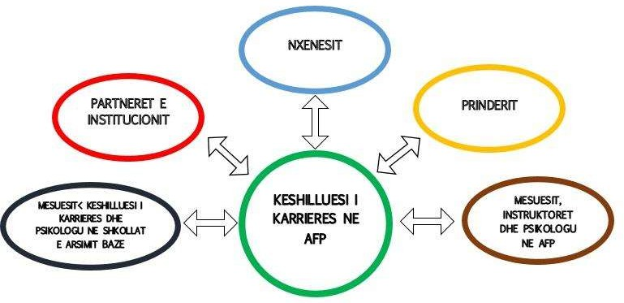

Aktivitete të sugjeruara për orientimin në karrierë, ndihmuar nga instrumenti i profileve të kërkesave.

 | Aktiviteti | Përshkrimi | Personat e angazhuar | Periudha
1 | Prezantim i profileve të kërkesave dhe intervistë individuale me nxënësin | Aktiviteti synon informimin dhe angazhimin e nxënësve të sapo regjistruar në AFP, për të mundësuar hulumtimin e profesioneve dhe aftësive  përkatëse. | Këshilluesi i karrierës në AFP, në ambjentet e AFP | Gusht-Tetor
2 | Prezantimi i profileve të kërkesave te prindërit | Aktiviteti synon njohjen e prindërve me aftësitë e kërkuara për drejtimet dhe profesionet e ofruara në AFP dhe angazhimin e tyre në lehtësimin e procesit të  orientimit të fëmijëve | Këshilluesi i karrierës në AFP, në ambjentet e AFP | Gusht - Tetor
3 | Prezantim në grup i profileve të  kërkesave dhe procesit të orientimit | Aktiviteti në formë ëorkshopi ose takimi me prindër mundëson shkëmbimin e informacionit dhe të ideve me prindërit dhe nxënësit në grup | Këshilluesi i karrierës në AFP, psikologu, mësues/instruktorë, në ambjentet e AFP, me pjesëmarrjen e prindërve dhe nxënësve të sapo  regjistruar në AFP | Shtator-Tetor
4 | Takime me drejtuesit  e shkollave të arsimit | Aktiviteti synon informimin mbi  vlefshmërinë e instrumentit | Këshilluesi i karrierës,  drejtuesit e shkollës 9- | Përgjatë gjithë  vitit kalendarik

 | bazë | dhe dakortësimin për  bashkëpunim | vjeçare, në ambjentet e  shkollës 9-vjeçare
5 | Seancë udhëzuese apo trajnim mbi përdorimin e  profileve të  kërkesave | Aktiviteti synon instruktimin e pjesëtarëve të shkollës 9- vjeçare rreth aplikimit të profileve | Këshilluesi i karrierës në AFP, me pjesëmarrje të mësuesve, këshilluesve të karrierës dhe psikologëve  të shkollës 9-vjeçare | Përgjatë gjithë vitit akademik, sipas dakortësisë
6 | Orët mësimore ose orët e orientimit në karrierë | Synon zhvillimin e një procesi të vazhdueshëm të orientimit në karrierë, duke përdorur profilet e kërkesave | Drejtuesi i shkollës 9- vjeçare, mësues dhe këshilluesi i karrierës në shkollën 9-vjeçare, të ndihmuar fillimisht nga këshilluesi i karrierës në AFP. Zhvillohet në ambjentet e shkollës 9-  vjeçare | Përgjatë gjithë vitit akademik
7 | Prezantim i  instrumentit te senati i nxënësve të shkollës 9-vjeçare | Synon shkëmbimin e ideve me senatin e shkollës 9-vjeçare për organizimin e aktiviteteve që mundësojnë zhvillimin e aftësive të ndryshme | Mësuesit dhe këshilluesi i karrierës në shkollën 9- vjeçare, me pjesëmarrjen e këshilluesit të karrierës në AFP, në rast nevoje | Sipas dakortësisë, pas prezantimit/trajni mit mbi  përdorimin e  instrumentit gjatë aktivitetit nr.6.
8 | Mbledhje me prindërit | Ndryshe nga mbledhjet e zakonshme me prindërit, aktiviteti synon prezantimin e instrumentit te prindërit e nxënësve në arsimin bazë dhe angazhimin e tyre në proceset e  orientimit në karrierë. | Përfaqësues të shkollës 9- vjeçare, me ndihmën e këshilluesit të karrierës në AFP. | Sipas planifikimit të shkollës 9- vjeçare, gjatë të gjithë vitit akademik
9 | Vizita në AFP ose në ambjente biznesi | Aktiviteti synon njohjen më të afërt me mjedisin e punës dhe profesionet | Drejtuesit dhe mësuesit e shkollës 9-vjeçare në bashkëpunim me këshilluesin në karrierë në  AFP. | Përgjatë gjithë vitit akademik, sipas dakortësisë.
10 | Lojë me role | Aktiviteti synon vënien në jetë të situatave tipike të punës të përshkruara në profilet e kërkesave, në formë loje, ku vetë nxënësit aktrojnë rolin e profesionistit. | Nxënësit e shkollës 9- vjeçare, të ndihmuar nga mësues dhe këshillues karriere të shkollës. Në rast nevoje, pjesëmarrje e këshilluesit të karrierës në  AFP | Përgjatë të gjithë vitit akademik
11 | Aktivitete të tjera të ideuara në  bashkëpunim me

pjesëtarët e shkollës 9- vjeçare, prindërit,
nxënësit etj

Sugjerime mbi aplikimin dhe zhvillimin e vazhdueshëm të instrumentit
Profilet e kërkesave kanë nevojë të përmirësohen dhe plotësohen vazhdimisht me informacione të reja ose në varësi të kërkesave të ndryshme të profesioneve. Për këtë arsye sugjerohet që:
- Të mbahen shënime të vazhdueshme nga eksperiencat e të gjithë palëve gjatë aplikimit të instrumentit, duke përfshirë komente dhe sugjerime për përmirësimin e procesit të orientimit në karrierë. Këto sugjerime duhet të reflektohen edhe në udhëzuesin e përdorimit të instrumentit.
- Në varësi të ofertës së institucionit AFP, mund të jetë e nevojshme të krijohen profile kërkesash për profesione të tjera. Institucionet duhet të sugjerojnë mbi profilet e reja të dëshiruara, të cilat do të mund të realizohen me ndihmën e projektit Aftësi për Punë (S4J).
- Këshillohet që të përdoren sa më pak formate të printuara të profileve të kërkesave. Mjaftojnë vetëm disa kopje të cilat vihen në përdorim në ambjentet e institucioneve arsimore. Perdorimi i formateve elektronike eshte më i sugjeruar, pasi mundëson lehtësi në shpërndarjen te palët e interesuara dhe akses në çdo kohë. Përveç kësaj, kostot për realizimin e materialeve elektronike janë të papërfillshme në krahasim me kostot për printimin e profileve të kërkesave. Projekti Aftësi për Punë (S4J) do të mundësojë formatet elektronike, të cilat mund të vendosen në faqen zyrtare online të institucioneve arsimore, të shpërndahen me postë elektronike apo në mënyra të tjera.
- Të ndiqen dhe të maten efektet që vijnë si pasojë e perdorimit të këtij instrumenti. Efekte të pritshme janë: regjistrime më të larta ne institucionin e AFP, ulja e braktisjes të nxënësve nga institucioni AFP, cilësi dhe rezultate më të larta të nxënësve etj.

